**UJIIAN AKHIR SEMESTER**

**MANAJEMEN KONFIGURASI PERANGKAT LUNAK**



Dosen Pembimbing

**Abdul Hamid, M.Kom, M.M**

Disusun Oleh

**Putri Lutfiah Kaltsum (220110026)**

**PRODI ILMU KOMPUTER**

**INSTITUT TEKNOLOGI SAPTA MANDIRI**

**TAHUN AJARAN 2024**

**KATA PENGANTAR**

Puji dan syukur saya ke hadirat Allah SWT yang telah melimpahkan rahmat dan karunia-Nya sehingga Laporan Manajemen Konfigurasi Perangkat Lunak ini dapat selesai tepat pada waktunya.Sholawat serta salam tercurah limpahkan kenpada Nabi Muhammad SAW, kepada keluarganya, sahabat, tabi’in dan atbaut tabi’in serta kepada kita semua selaku umatnya.

Harapan saya semoga laporan ini membantu menambah pengetahuan dan pengalaman bagi para pembaca, sehingga saya dapat memperbaiki bentuk maupun isi laporan ini, sehingga kedepannya dapat lebih baik.

Laporan ini saya akui masih banyak kekurangan karena pengalaman yang saya miliki sangat kurang. Oleh kerena itu saya harapkan kepada para pembaca untuk memberikan masukan-masukan yang bersifat membangun untuk kesempurnaan laporan ini.

|  |
| --- |
| Balangan, 10 Agustus 2024 |
| Penyusun |
|  |
| Putri Lutfiah Kaltsum |

**DAFTAR ISI**

**KATA PENGANTAR** 2

**DAFTAR ISI** 3

**BAB I PENDAHULUAN** 4

1.1 Latar Belakang 4

1.2 Rumusan Masalah 4

1.3 Tujuan Masalah 4

1.4 Tujuan Penulisan 4

**BAB II PEMBAHASAN** 5

2.1 Akun GitHub 5

2.2 Repository GitHub 7

**BAB V PENUTUP 9**

5.1 Kesimpulan 9

**BAB I**

**PENDAHULUAN**

**1.1 Latar Belakang**

GitHub adalah platform berbasis web yang digunakan untuk mengelola dan mengontrol versi kode sumber menggunakan sistem version control bernama Git.Dalam era digital saat ini, kemampuan untuk mengelola dan mengembangkan proyek perangkat lunak secara kolaboratif merupakan keterampilan yang sangat penting. GitHub adalah salah satu platform paling populer yang digunakan untuk pengelolaan versi kode dan kolaborasi antar pengembang. Platform ini menyediakan berbagai fitur yang mendukung pengembangan perangkat lunak secara efisien, seperti repositori kode, kontrol versi, dan integrasi dengan berbagai layanan CI/CD.

Membuat akun GitHub adalah langkah awal yang krusial bagi siapa saja yang ingin berpartisipasi dalam komunitas pengembang global. Dengan memiliki akun GitHub, pengguna dapat mengakses dan berkontribusi pada proyek open source, membangun portofolio digital yang menunjukkan keterampilan pengkodean mereka, serta berkolaborasi dengan pengembang lain di seluruh dunia.

**1.2 Rumusan Masalah**

Berdasarkan latar belakang masalah dapat dibuat rumusan masalah sebagai berikut :

1) Apa yang dimaksud dengan GitHub?

2) Bagaimana langkah-langkah membuat akun GitHub ?

3) Bagaimana langkah-langkah membuat repository GitHub ?

**1.2 Tujuan Masalah**

Berdasarkan rumusan masalah agar bertujuan sebagai berikut :

1) Untuk mengetahui definisi dari GitHub .

2) Untuk mengetahui langkah-langkah membuat akun GitHub.

3) Untuk mengetahui langkah-langkah membuat repository GitHub.

**1.2 Tujuan Penulisan**

Tujuan penulisan laporan ini adalah memenuhi tugas untuk mata kuliah manajemen konfigurasi perangat lunak. Selain sebagai tugas semoga makalah ini bermanfaat bagi pembaca.

.

**BAB II**

**PEMBAHASAN**

**2.1 Akun GitHub**

Akun GitHub adalah identitas pribadi Anda di platform GitHub, yang memungkinkan Anda untuk berinteraksi dengan fitur-fitur GitHub seperti membuat dan mengelola repositori, berkolaborasi dengan pengembang lain, serta berpartisipasi dalam komunitas open source.

Berikut adalah langkah-langkah untuk membuat akun GitHub :

1. Kunjungi <https://github.com/> melalui peramban web.
2. Klik tombol “Sign Up” di pojok kanan atas pada halaman.

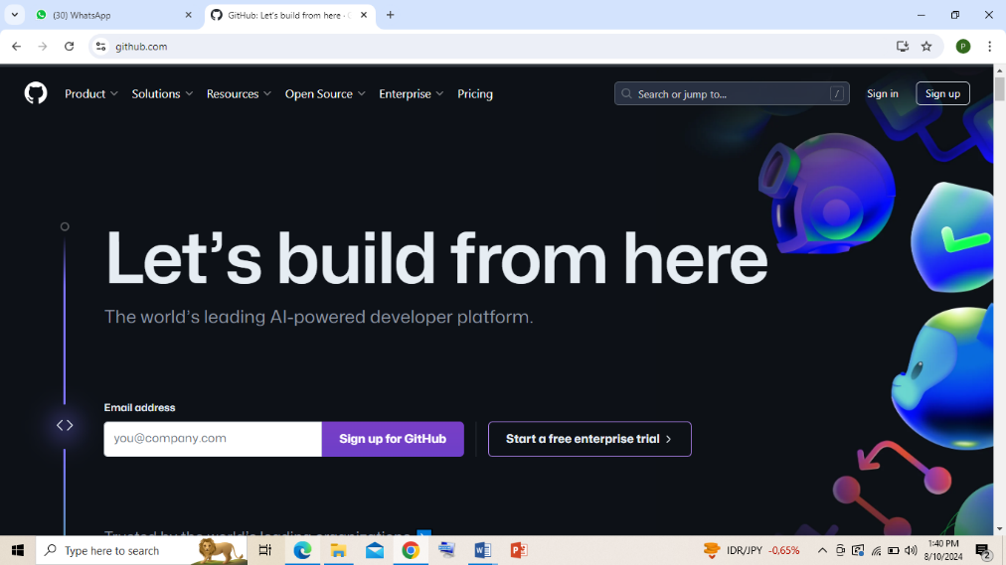

1. Masukkan informasi pribadi seperti email,password,dan username .

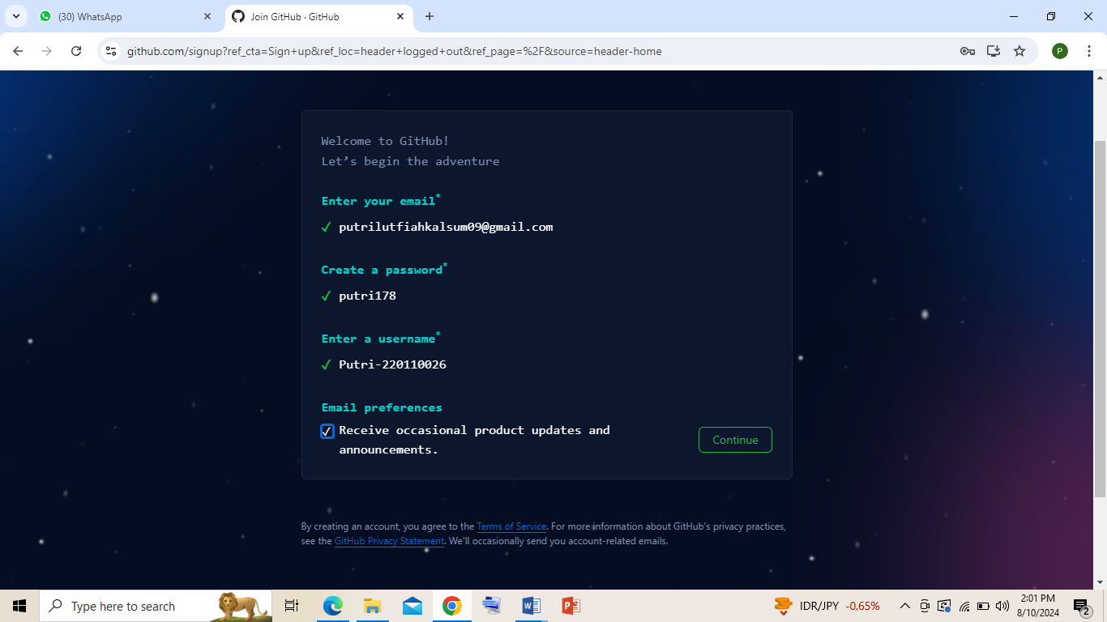

1. Verifikasi akun dengan menyelesaikan CAPTCHA untuk mengonfirmasi bahwa anda bukan bot atau mesin.

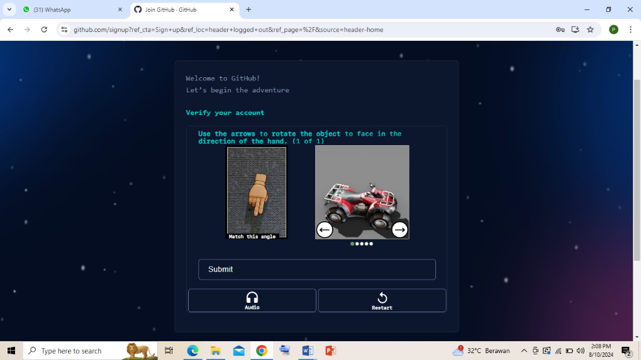

1. Setelah berhasil segera periksa kotak masuk email anda, lalu salin kode verifikasi yang dikirim oleh GitHub ke situs web untuk mengaktifkan akun anda.

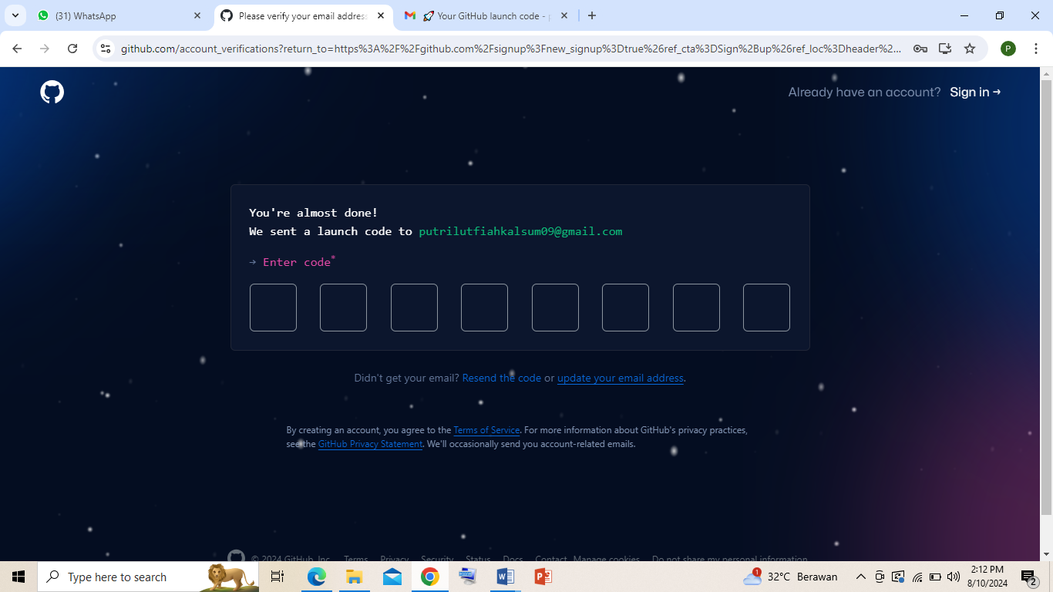

1. Jika berhasil maka bisa lanjut untuk “Sign In” dengan memasukkan username/email dan password yang sudah dibuat sebelumnya.

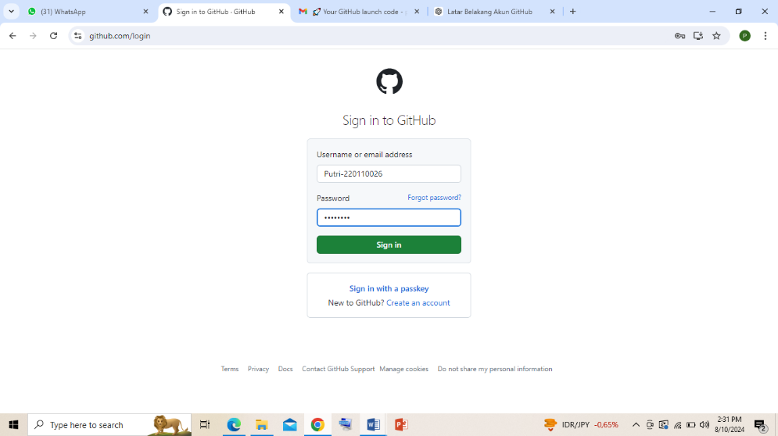

**2.2 Repository GitHub**

1. Akses Halaman Utama GitHub: Setelah masuk, klik ikon "+" di sudut kanan atas, lalu pilih "New repository".

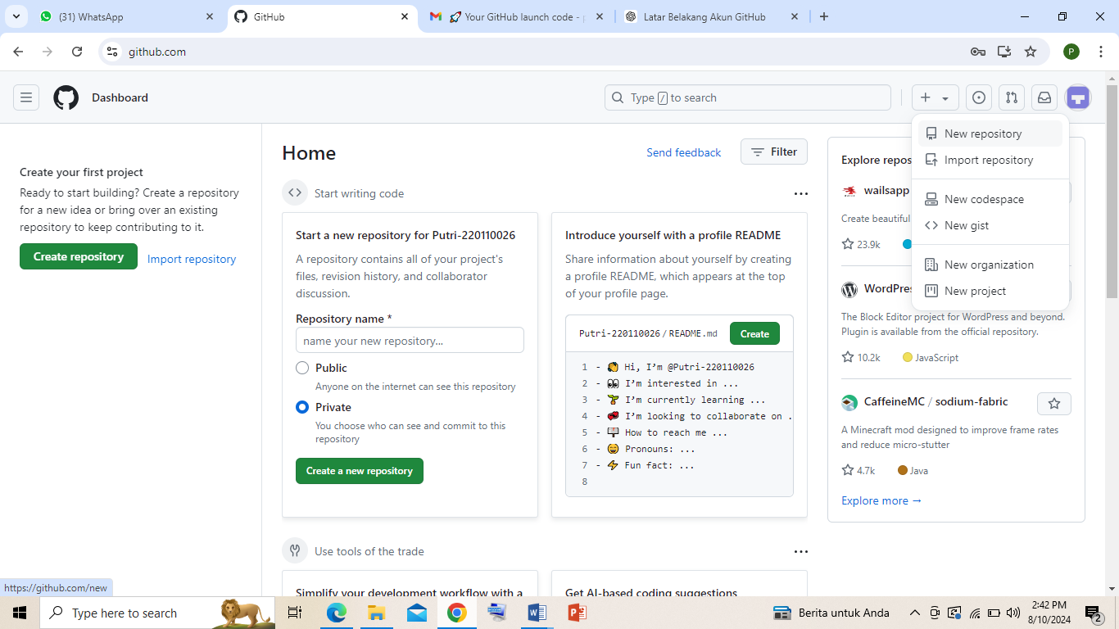

1. Masukkan detail dari repository :

a. Nama Repository: Masukkan nama untuk repositori Anda.

b. Deskripsi: (Opsional) Tambahkan deskripsi singkat mengenai repositori.

c. Visibilitas: Pilih "Public" agar repositori dapat diakses oleh semua orang atau "Private" untuk membuatnya tersembunyi

d. Anda dapat mencentang opsi "Initialize this repository with a README" untuk secara otomatis menambahkan file README.

e. Terakhir buat repository dengan klik tombol “Create Repository”

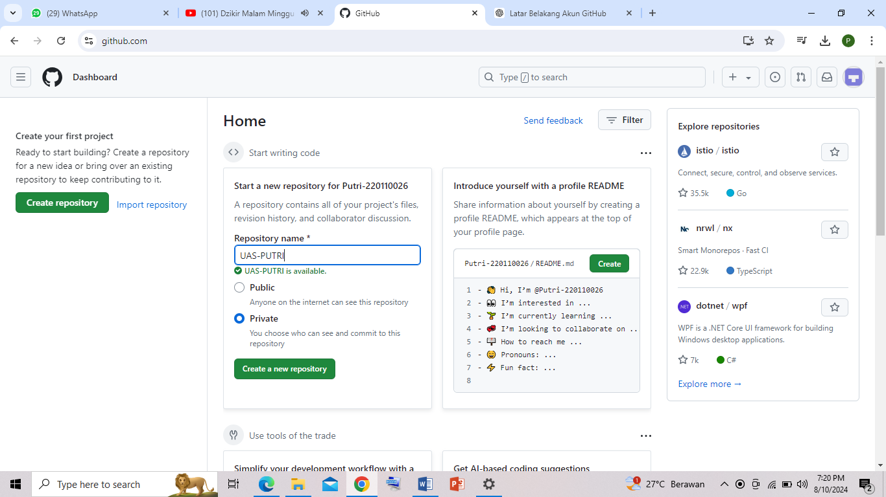

1. Unggah file ke repository

* Setelah repository berhasil dibuat lanjut dengan memilih ”creating a new file” atau “uploading an existing file” untuk mengupload file .

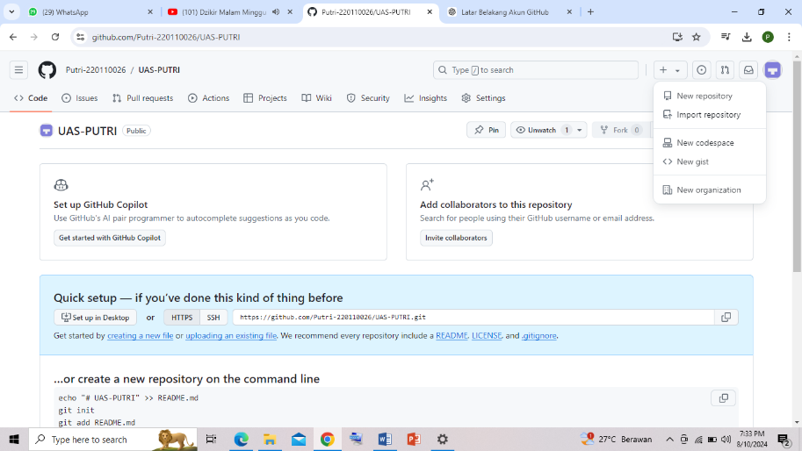

* Seret atau klik "choose your files" untuk memilih file yang ingin di upload.

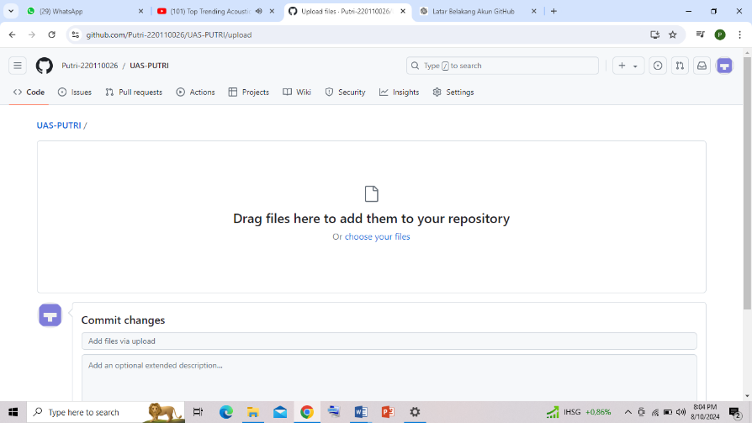

* Setelah memilih file,langkah terakhir adalah mengunggah nya dengan mengklik tombol “Commit Changes”.

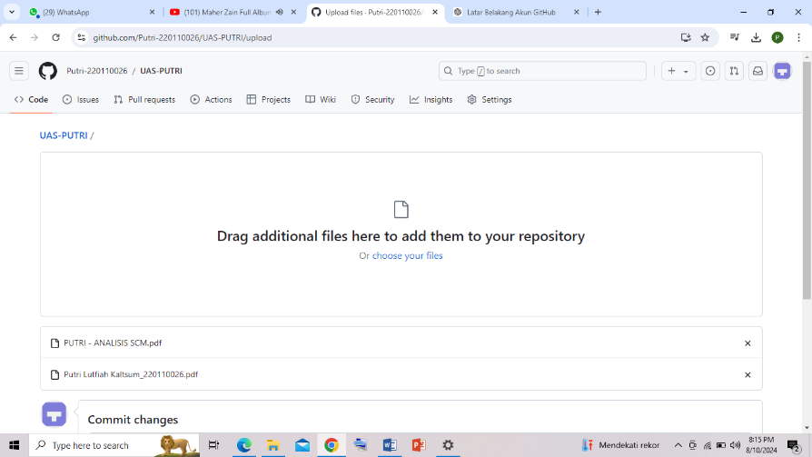

**BAB III**

**PENUTUP**

**2.1 Kesimpulan**

Proses pembuatan akun GitHub merupakan langkah penting bagi pengembang yang ingin terlibat dalam pengelolaan proyek kode sumber dan kolaborasi online. Dengan memiliki akun GitHub, pengguna dapat membuat repositori untuk menyimpan, mengelola, dan berbagi kode mereka secara efektif. Setelah akun berhasil dibuat, pengguna dapat dengan mudah mengunggah file ke repositori melalui antarmuka web atau menggunakan command line. Hal ini memungkinkan pengelolaan versi kode yang lebih baik dan memfasilitasi kolaborasi dengan pengembang lain. GitHub menyediakan berbagai alat yang mendukung pengembangan perangkat lunak secara efisien, menjadikannya platform yang sangat bermanfaat dalam dunia pemrograman dan pengembangan perangkat lunak.